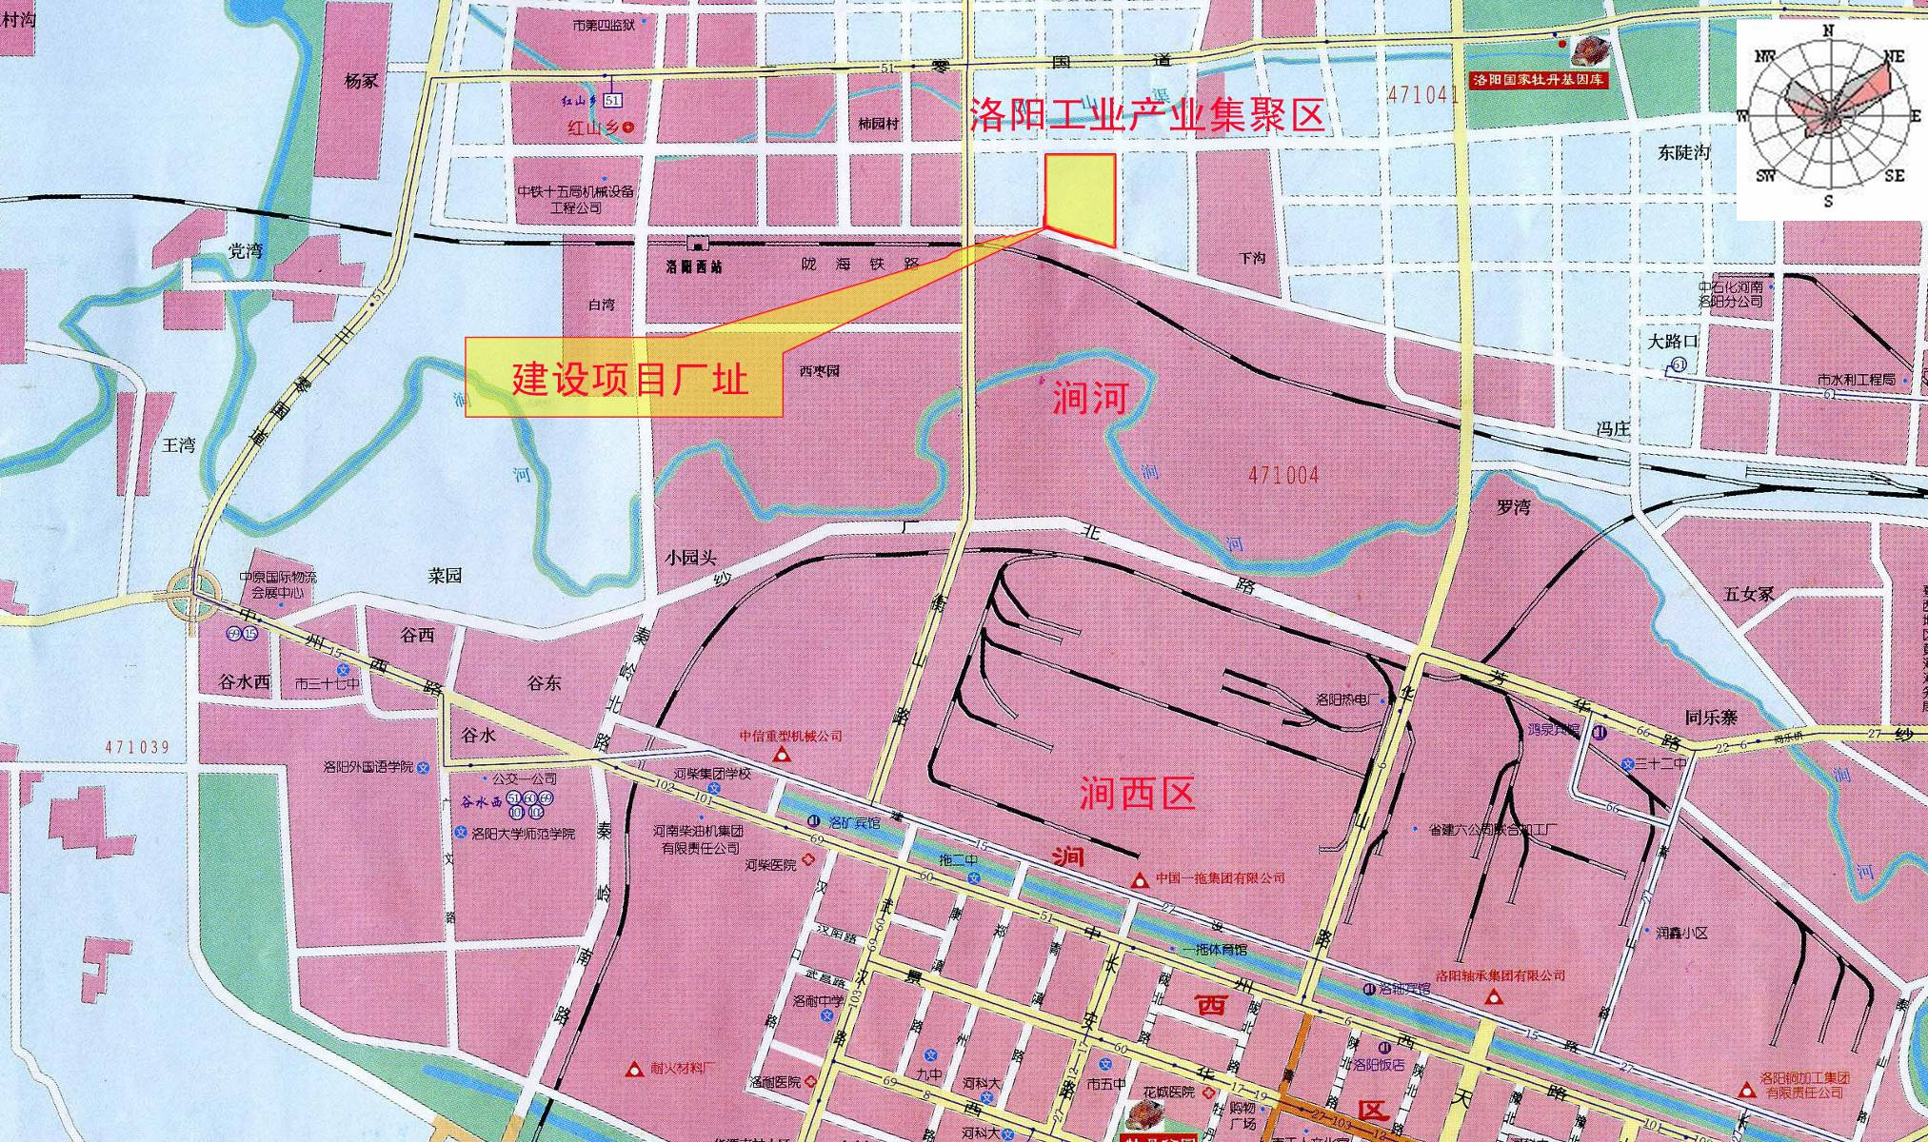**附图1：项目地理位置图**

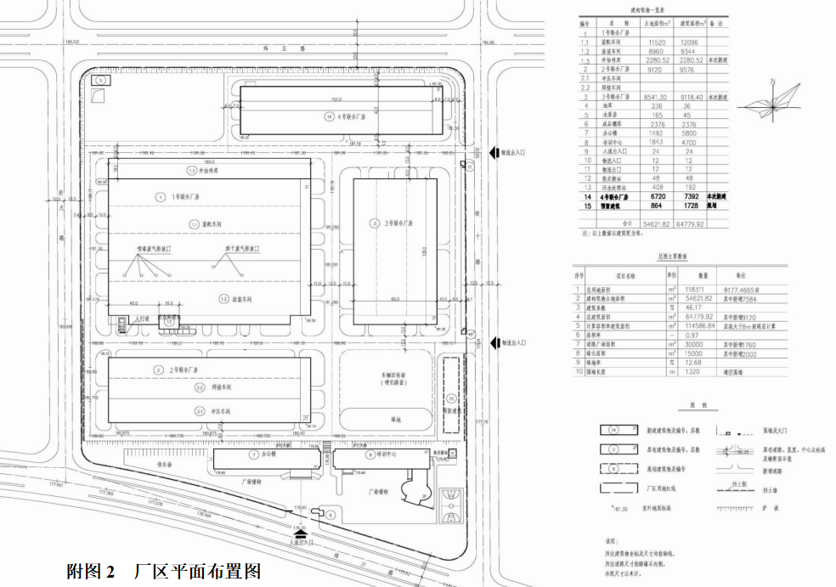

抛丸车间

大件涂装生产线

1号联合厂房

涂装污水处理站

危险废物暂存库

小件涂装线

抛丸工序

大件涂装线

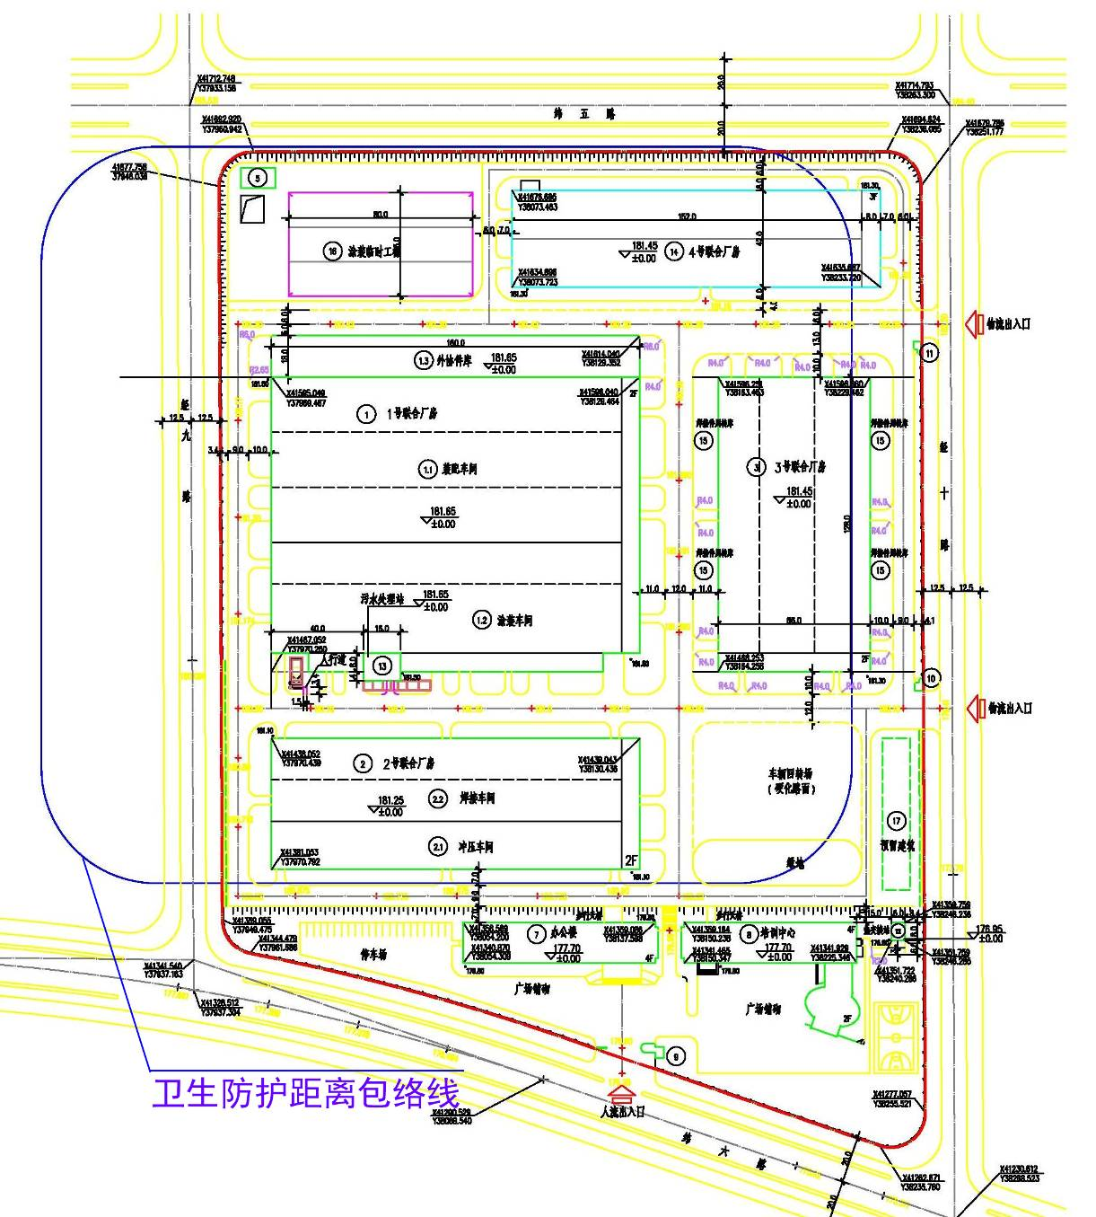**附图3 卫生防护距离包络线图**

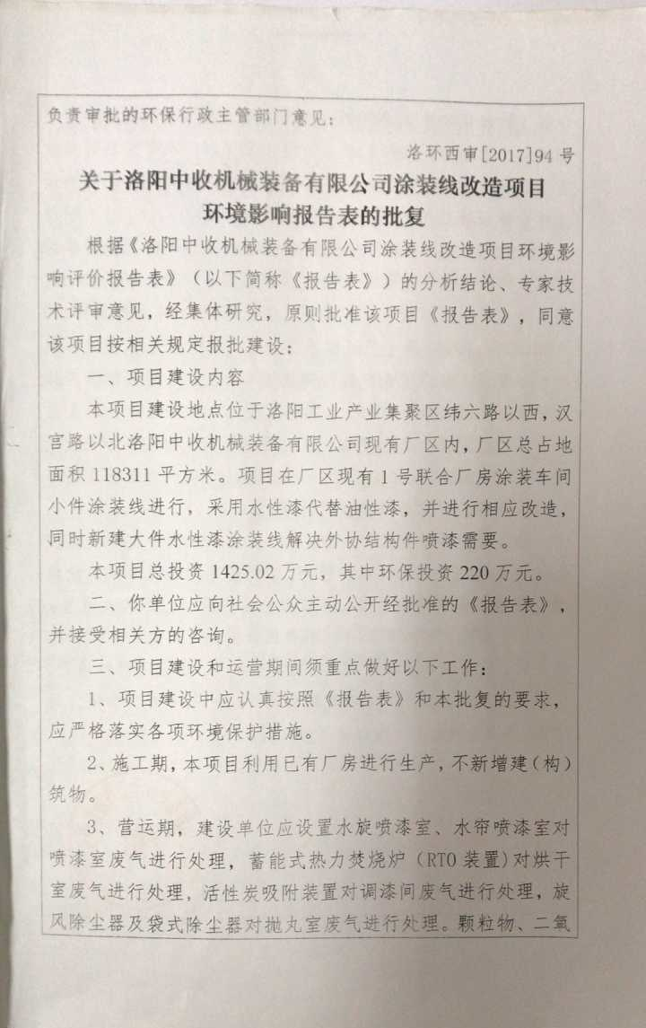

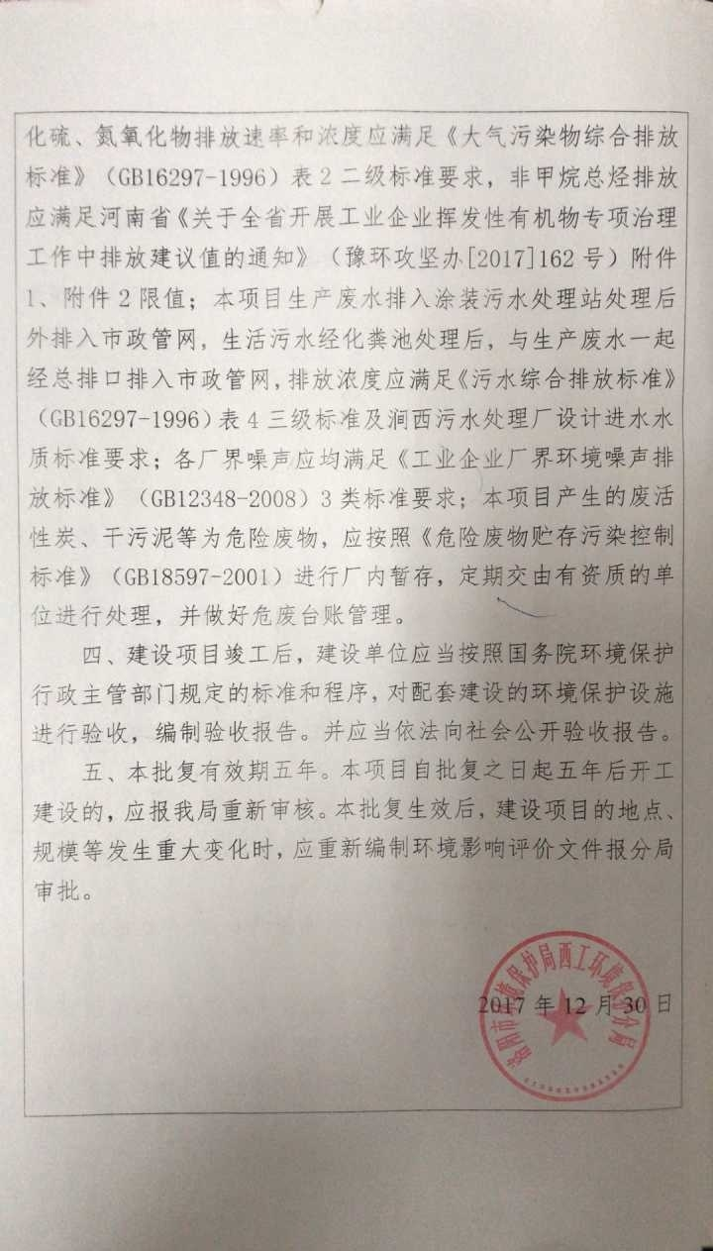

**附件2：验收监测委托书**

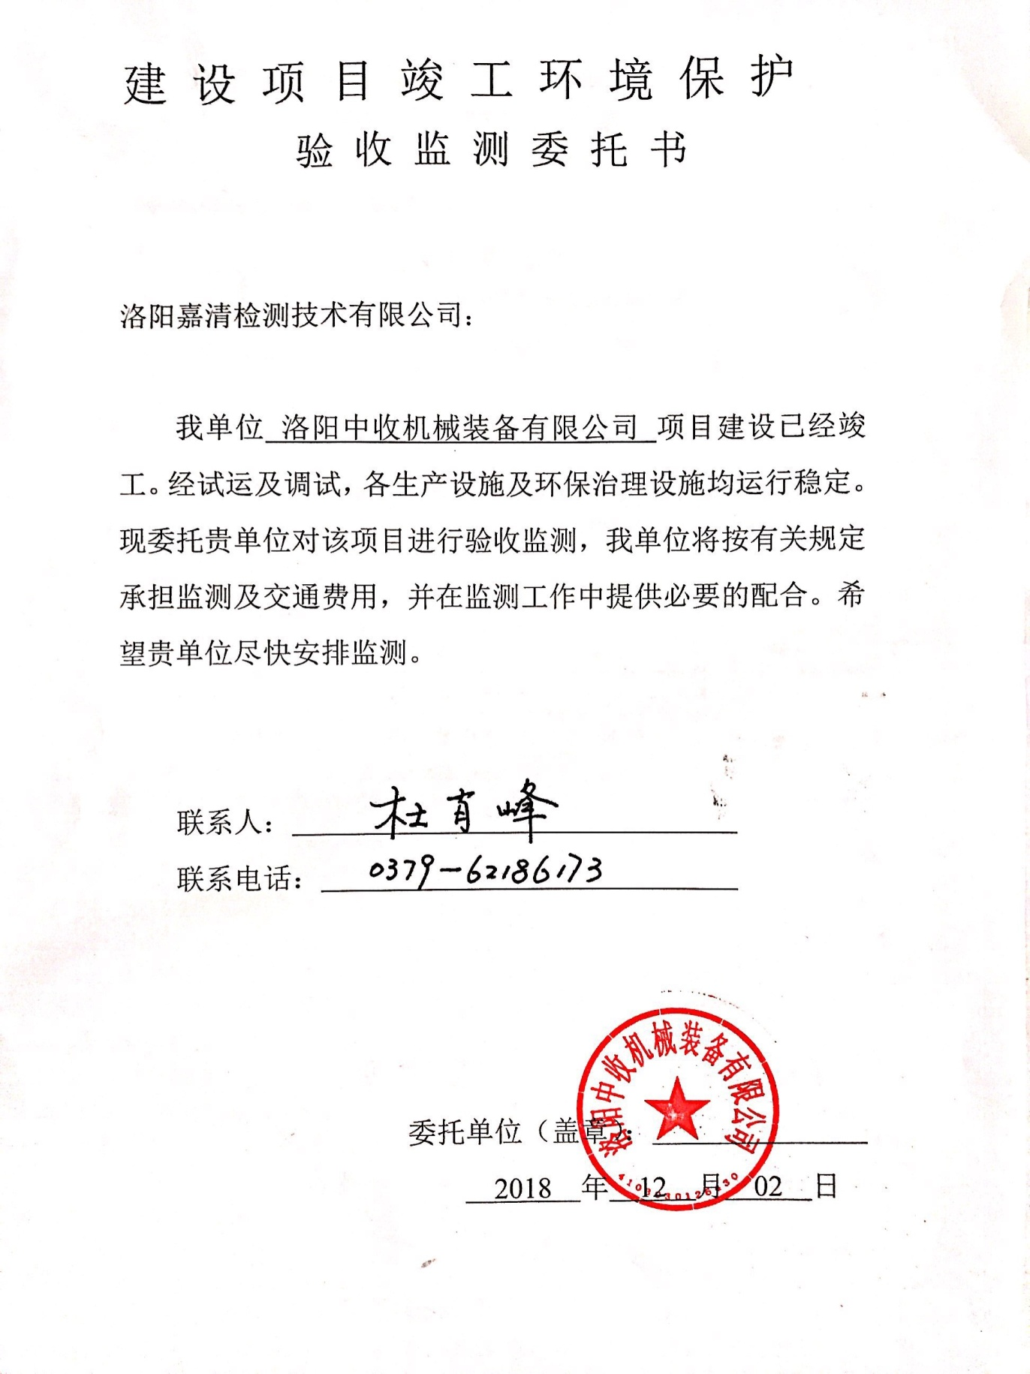

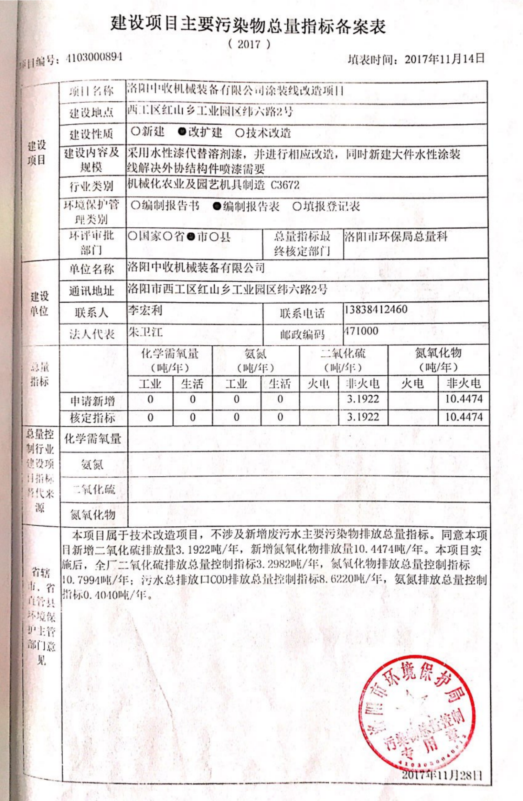

**附件4：工况证明**

